Практическая работа №2
Тема. Решение расчетных задач и построение диаграмм.
Цель. Закрепить практические навыки по созданию формул. Приобрести и закрепить практические навыки по построению диаграмм в электронной таблице.
Задание
Оформить таблицу по представленному ниже образцу:

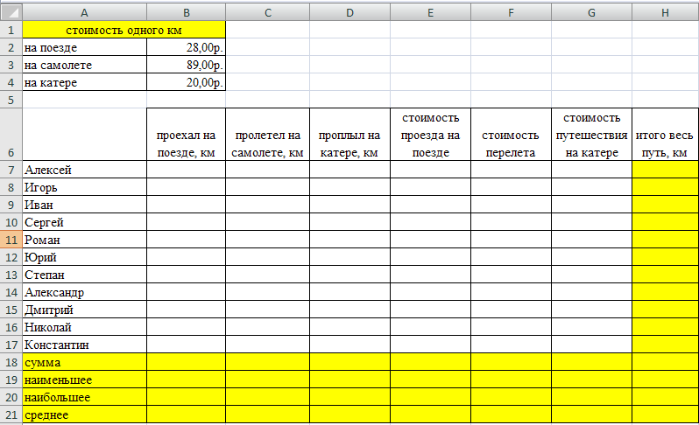

- Оформить таблицу в MS Excel согласно представленному нижу образцу.
- Диапазон ячеек В2:В4 имеет формат ячеек «Финансовый»
- Заполнить диапазон В7:D17 произвольными данными.
- Ввести в ячейку Е7 формулу, которая будет рассчитывать сколько Алексей потратил на проезд на поезде (необходимо количество км, которое он проехал умножить на стоимость одного км, в нашем случае стоимость = 28 р.).
- Заполнить диапазон ячеек Е8:Е17 с помощью процедуры автозаполнения
- Ввести в ячейку F7 формулу, которая будет рассчитывать сколько Алексей потратил на перелет (необходимо количество км, которое он пролетел на самолете умножить на стоимость одного км, в нашем случае стоимость = 89 р.).
- Заполнить диапазон ячеек F8:F17 с помощью процедуры автозаполнения
- Ввести в ячейку G7 формулу, которая будет рассчитывать сколько Алексей потратил на путешествие на катере (необходимо количество км, которое он проплыл умножить на стоимость одного км, в нашем случае стоимость = 20 р.).
- Заполнить диапазон ячеек G8:G17 с помощью процедуры автозаполнения
- Рассчитать сумму, наименьшее, наибольшее по каждому столбцу.
- Построить круговую диаграмму, отражающую сколько каждый турист проехал на поезде
- Построить круговую диаграмму, отражающую сколько каждый турист пролетел на самолете
- Построить круговую диаграмму, отражающую сколько каждый турист проплыл на катере
- Построить круговую диаграмму, отражающую сколько каждый турист затратил на проезд на поезде
- Построить круговую диаграмму, отражающую сколько каждый турист затратил на перелет на самолете
- Построить круговую диаграмму, отражающую сколько каждый турист затратил на путешествие на катере
- Сохранить в своей папке под именем «Работа 2» (без кавычек)
Практическая работа №3
Тема. Решение расчетных задач и построение диаграмм.
Цель. Закрепить практические навыки по созданию формул. Приобрести практические навыки по построению диаграмм в электронной таблице.
Задание. Создать шаблон для заполнения электронной таблицы, показанный на рисунке.

Заполнить таблицу по представленному ниже образцу:
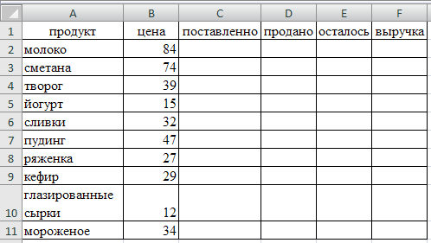
- Заполнить произвольными значениями столбец «поставлено».
- Заполнить произвольными значениями столбец «продано» (продано не может быт больше, чем поставлено)
- Рассчитать столбец «осталось» (поставлено – продано)
- Рассчитать столбец «выручка» (цена * продано)
- Найти для каждого столбца сумму, среднее, наименьшее и наибольшее значение
- Построить круговую диаграмму, отражающую информацию о товаре и его цене
- Построить круговую диаграмму, отражающую информацию о товаре и о поставленном количестве
- Построить круговую диаграмму, отражающую информацию о товаре и о проданном объеме товара
- Построить круговую диаграмму, отражающую информацию о товаре и остатках
- Построить круговую диаграмму, отражающую информацию о товаре и выручке, полученной от реализации товара
- Сохранить в своей папке под именем «Работа 4»

